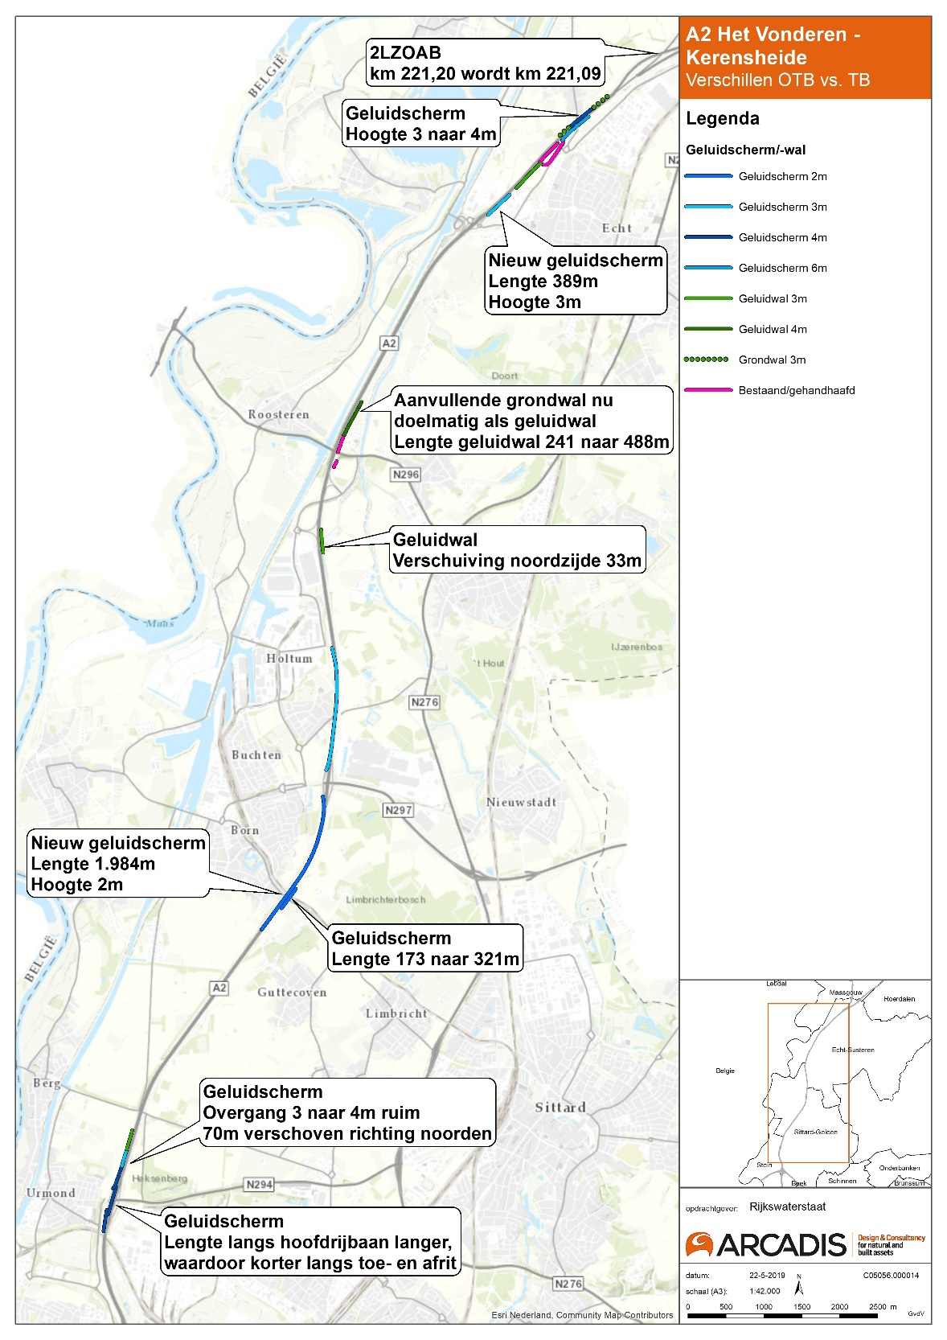

Herstellen verbinding Holtummer Hei (14) (TB Kaartblad 9)
De verbinding Holtummer Hei aan de westzijde van de A2 is in het ontwerptracébesluit onderbroken. In het tracébesluit is deze verbinding hersteld door een pad aan de omgevingszijde van de greppel bij de afrit Born te leggen. Het pad kruist de Hons-Venkebeek met een plaatbrug.
Aanpassing Rothweg/Schutterskampweg (18) (TB Kaartblad 11)
Het dwarsprofiel van de Rothweg en Schutterskampweg ter hoogte van kunstwerk Den Uil is aangepast om aan te sluiten op de bestaande situatie.
Ontsluiting percelen Rothweg (20) (TB Kaartblad 11)
Een nieuwe onverharde weg (Bornerheidepad) is aangelegd aan de zuidkant van de groenstructuren bij LI-18 Den Uil om de agrarische percelen te ontsluiten, als alternatief voor de vervallen ontsluiting via de Rothweg. Deze weg verbindt het Bornerheidepad met Steinakker.
Toe/afrit verzorgingsplaats Swentibold (22) (TB Kaartblad 12)
Om ongewenst opstellen van vrachtverkeer op de vluchtstrook van de toe-/afrit van verzorgingsplaats Swentibold te voorkomen zijn de vluchtstroken deels uit het ontwerp verwijderd. De afrit is daarnaast 100 meter ingekort en voorzien van een S-bocht

Fietsoversteek kruispunten Bergerweg (24) (TB Kaartblad 13)
De kruispunten nieuwe Swentiboldweg/Bergerweg (oostzijde A2) en Oude Postbaan/Bergerweg (westzijde A2) zijn voorzien van aparte oversteekvoorzieningen voor fietsers.
Inpassing ter hoogte van Baakhoven (9) (TB Kaartblad 7)
Ter hoogte van Baakhoven is de bocht in de Geleenbeek minder haaks uitgevoerd. De ecoduiker D3 is verlengd om weer aan te kunnen sluiten op de Geleenbeek. De geluidwal schuift 33 meter noordwaarts. De geluidwal is voorzien van een dichte Parkway aan de omgevingszijde. De dichte Parkway strekt verder uit naar het zuiden tot en met kunstwerk Gebroek. Dit betreft een vervanging van de transparante Parkway uit het Landschapsplan behorende bij het
Pagina 19 van 170
Toelichting TB Structurele verbreding A2 Het Vonderen - Kerensheide | 1 oktober 2019
ontwerptracébesluit. Aangezien de geluidwal verschoven is in noordelijke richting is de greppel aan de noordzijde ingekort en verbreed.
Functiewijziging kunstwerk Gebroek (10) (TB Kaartblad 8)
De functie van viaduct Gebroek wijzigt zodat het kunstwerk alleen nog geschikt is voor langzaam verkeer (voetgangers en fietsers). In verband met de functiewijziging wordt het huidige kunstwerk geamoveerd en nieuw teruggebouwd. Ook zijn er aanpassingen gemaakt bij het onderliggend wegennet (kruispunt Kamer/Gebroekweg) en om de watergangen beter bereikbaar te maken voor onderhoudsvoertuigen zoals het opnemen van een grindkoffer.
Meer natuurlijke loop Geleenbeek (12) (TB Kaartblad 8)
Tussen het kunstwerk Gebroek en het einde van de verlegging van de Geleenbeek, wordt in het tracébesluit binnen het op de detailkaarten bij het TB opgenomen maatregelvlak “Parkway” de mogelijkheid geboden om de beek natuurlijk te laten verlopen. In het OTB was sprake van een rechte verlegging van de Geleenbeek. De uitwerking in een ontwerp van de loop van de Geleenbeek volgt na de vaststelling van het tracébesluit.
Wijziging aansluiting Born (15) (TB Kaartblad 9)
De vormgeving van de kruispunten van aansluiting Born is gewijzigd:
• Vanuit oostelijke rijrichting is de rijstrookconfiguratie van de N297 gewijzigd. De
dubbele rechtdoor gaande strook (richting Born) met een enkele linksaffer (toerit naar de A2 richting Maastricht) is gewijzigd naar een enkele rechtdoor gaande strook met een dubbele linksaffer naar de A2. Het totaal aantal voorsorteervakken op de N297 is gelijk gebleven, maar de indeling is gewijzigd. De twee rijstroken op de toerit voegen samen tot één rijstrook waarna verkeer kan invoegen op de A2.
• Vanuit zuidelijke rijrichting is de dubbele linksaffer van de afrit van de A2 richting Born vervangen door een enkele linksaffer. De rechtsaffer is gescheiden van de hoofdrijbaan van de N297.
• Vanuit de westelijke rijrichting is in de middenberm van de N297 een linksaffer aangebracht. De linksaffer op het viaduct richting de A2 naar Eindhoven loopt daarmee door tot over het westelijke kruispunt.
• Wanneer verkeer over de twee linksaffers naar de A2 in richting Maastricht rijdt, heeft de rechtsaffer vanuit Born een roodlicht in de verkeersregeling.
Aan de oostzijde van de aansluiting zijn daarnaast de fietspaden beter ingepast en is de plangrens verplaatst naar de teen van het talud, zodat er genoeg ruimte is om de werkzaamheden uit te voeren. Tot slot is het verloop van de keerwandconstructie langs de toerit richting Eindhoven rechtdoor getrokken in plaats van terug te buigen richting de A2.
Onderliggende wegennet gemeente Sittard-Geleen (16) (TB Kaartblad 9)
Binnen de gemeente Sittard-Geleen zijn de wegen, welke in het kader van de verbreding van de A2 worden aangepast, onverhard uitgevoerd, wanneer er in de huidige situatie sprake is van een onverharde weg. Dit betreft de Langereweg, Holtummer Hei en Bornerheidepad.
Uitvoering Parkway Born en Guttecoven (17) (TB Kaartblad 9)
Ten westen van de A2 ter hoogte van Born is sprake van een dichte Parkway waarbij de bestaande beplanting zoveel mogelijk wordt behouden en aangevuld. Ten zuiden van de Sittarderweg te Born is in het ontwerptracébesluit aan de oostzijde van de A2 een transparante Parkway opgenomen om de overgang van het beekdallandschap naar het tussenterras te markeren. De transparante Parkway is in Pagina 20 van 170

Toelichting TB Structurele verbreding A2 Het Vonderen - Kerensheide | 1 oktober 2019
het tracébesluit vervangen door een dichte Parkway in aansluiting op de dichte Parkway verder naar het zuiden. Het driehoekvormig bosje ter hoogte van de Rijstraat wordt aan de omgevingszijde van de greppel behouden.
Verdichting beplanting LI-18 Den Uil (19) (TB Kaartblad 11)
De strook met beplanting die dient ter geleiding van en naar de faunapassage LI-18 Den Uil, wordt verdicht met aanvullende beplanting ten einde zicht van buurtschap Den Uul op de A2 te verminderen.
Parkway Graetheide (21) (TB Kaartbladen 11 en 12)
De in het ontwerptracébesluit opgenomen Parkway tussen de kunstwerken Den Uil en Graetheide aan de westzijde van de A2, is verwijderd. Dit betreft zowel de resterende bossingel als de aanvulling op de resterende bossingel aan de omgevingszijde. De resterende bossingel heeft voldoende volume om het Parkway concept intact te houden. Het is daardoor niet meer nodig de bossingel aan te vullen en de resterende bossingel binnen de plangrens op te nemen.
Inpassing nieuwe Swentiboldweg (23) (TB Kaartblad 12)
Bij de nieuwe Swentiboldweg is de plangrens aangepast om ruimtebeslag op percelen van de Antoniushoeve waar mogelijk te voorkomen. Daarnaast is de nieuwe Swentiboldweg doorgetrokken tot de oprit van het naastgelegen agrarisch bedrijf en is de aansluiting Eppekoutsweg op de nieuwe Swentiboldweg aangepast.

Vervallen en gewijzigde dwarsverbindingen
In het projectgebied zijn 16 kunstwerken gelegen die als dwarsverbinding dienen voor personen en voertuigen tussen de gebieden die oostelijk en westelijk van de A2 zijn gelegen. Van de 16 kunstwerken worden er 4 behouden. De overige kunstwerken zijn aan het einde van hun levensduur en moeten worden gesloopt. Twee van deze kunstwerken worden niet vervangen en daarmee vervallen deze dwarsverbindingen21. Het betreft KW 9 Holtum (onderdoorgang) en KW 15 Maasbaan (viaduct). KW 8 Gebroek en KW 3 Slagmolen zijn na vervanging niet meer toegankelijk voor auto- en landbouwverkeer. Deze kunstwerken zijn aangegeven in figuur 4-10.
21 In de bestuurlijke overeenkomst (2012) was nog sprake van het laten vervallen van vijf kunstwerken. Op 21 oktober 2016 is bestuurlijk een principebesluit genomen drie van deze vijf kunstwerken alsnog terug te brengen.
Pagina 48 van 170
Toelichting TB Structurele verbreding A2 Het Vonderen - Kerensheide | 1 oktober 2019
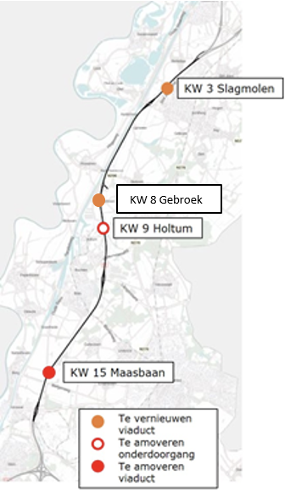
Figuur 4-10 Te vervallen en gewijzigde dwarsverbindingen
Hierna wordt toegelicht welke voorzieningen worden getroffen om te zorgen dat gebruikers op een andere, voldoende gelijkwaardige, manier de A2 kunnen oversteken. In het MER zijn de effecten van het vervallen van de verbindingen onderzocht. Geconcludeerd is dat er geen individuele omwonenden of individuele bedrijven onevenredig worden getroffen door de vervallen verbindingen omdat er voldoende alternatieven zijn. Zie verder paragraaf 7.2.
KW 9 Holtum
De weg Kamer aan de oostzijde van de A2 wordt verlegd vanwege de verbreding van de A2. Deze weg wordt als erftoegangsweg teruggebracht en is geschikt voor fietsers en autoverkeer. Aan de westzijde van de A2 wordt tussen de Elzenbroekerweg en de Holtummerweg een fiets/wandelpad gerealiseerd dat tevens dient als onderhoudspad. Ook landbouwverkeer kan gebruik maken van deze verbinding om de landbouwpercelen tussen de bebouwing van Holtum en de A2 te bereiken. In Figuur 4-11 wordt de alternatieve route getoond.
KW 15 Maasbaan
Omdat Maasbaan komt te vervallen, wordt ten oosten van de A2 een nieuwe weg, gelijkwaardig aan de Swentiboldweg gerealiseerd om het agrarisch bedrijf, de camping en het hondensportterrein bereikbaar te houden. Deze weg sluit aan op de Bergerweg waar verkeer via KW 16 Graetheide de A2 kan oversteken.
Tevens komt er een voetpad in de Parkway. Dit voetpad loopt vanaf de Swentiboldweg tot aan de Bergerweg. De nieuwe Swentiboldweg is geschikt voor calamiteitenverkeer. In Figuur 4-12 is de alternatieve route weergegeven.
Pagina 49 van 170
Toelichting TB Structurele verbreding A2 Het Vonderen - Kerensheide | 1 oktober 2019
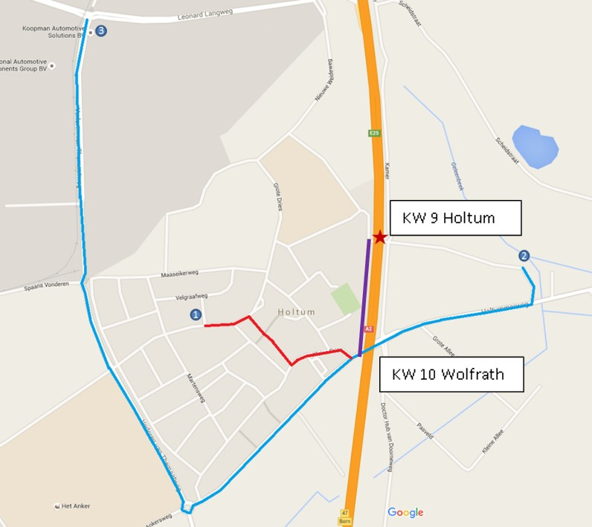
Figuur 4-11 Locaties bij KW 9 Holtum en alternatieve route via KW 10 Wolfrath in rood en blauw. Ten oosten van de A2 vallen beide routes samen. In paars het nieuw te realiseren onderhoudspad (fiets/voetgangers en landbouwverkeer).
KW 15 Maasbaan
KW 16 Graetheide
Figuur 4-12 Locaties rond KW 15 Maasbaan en alternatieve route via KW 16 Graetheide Pagina 50 van 170
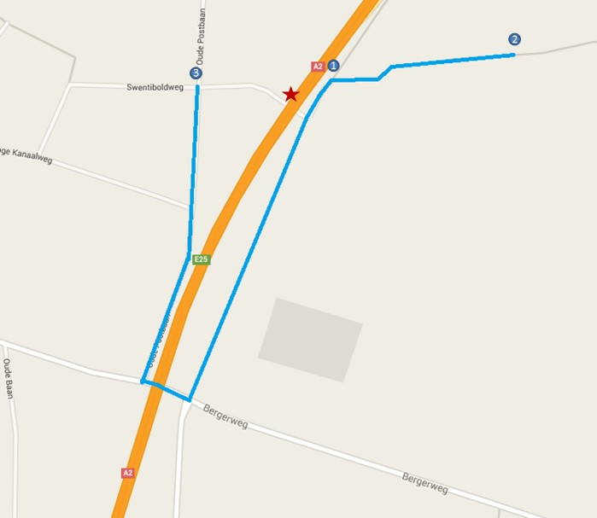
Toelichting TB Structurele verbreding A2 Het Vonderen - Kerensheide | 1 oktober 2019
KW 3 Slagmolen
Kunstwerk Slagmolen wordt nieuw gebouwd, maar is dan alleen toegankelijk voor voetgangers en fietsers. Gemotoriseerd verkeer dient gebruik te maken van de nabijgelegen kunstwerken KW 2 Klein Berkelaar of KW 4 Havenweg. Extra voorzieningen van/naar deze kunstwerken zijn niet nodig. In onderstaande figuur zijn de alternatieve routes voor auto- en landbouwverkeer weergegeven.
Figuur 4-13 Overzicht alternatieve routes voor auto- en landbouwverkeer
KW 8 Gebroek
Kunstwerk Gebroek wordt teruggebouwd als verbinding voor voetgangers en fietsers. Autoverkeer en landbouwverkeer dient om te rijden. Hiertoe is de effectbeschrijving en -beoordeling bijgesteld. Kunstwerk Gebroek verbindt bedrijventerrein Holtum-Noord met Susteren en het buitengebied aan de oostzijde van de A2. Ook vormt het kunstwerk een schakel in de verbinding tussen Susteren en het Maasgebied. Het kunstwerk is geen onderdeel van recreatieve of utilitaire routes. Door de functiewijziging van het kunstwerk Gebroek dient auto- en landbouwverkeer gebruik te maken van de KW 10 Wolfrath (via Holtummerweg) of KW 7 Holtum Noord (via N296) om de A2 te kruisen.
4.4.2 Aansluitingen onderliggend wegennet en verzorgingsplaatsen
De kruispuntvormen bij de aansluitingen met het onderliggend wegennet blijven gehandhaafd, met uitzondering van aansluiting Roosteren. Van de oostelijke rijbaan verschuift daar de aansluiting naar het noorden en de huidige verkeersregelinstallatie (VRI, kruising met de Holtum-Noordweg) wordt vervangen door een rotonde. Het Holtum-Noordpad sluit met een t-splitsing, zonder VRI, ten zuiden van de rotonde aan op de Holtum-Noordweg. Het bestaande grondwerk aan de oostzijde van de A2, rondom de aansluiting Roosteren, blijft behouden als geluidwering voor de kern van Oud-Roosteren.
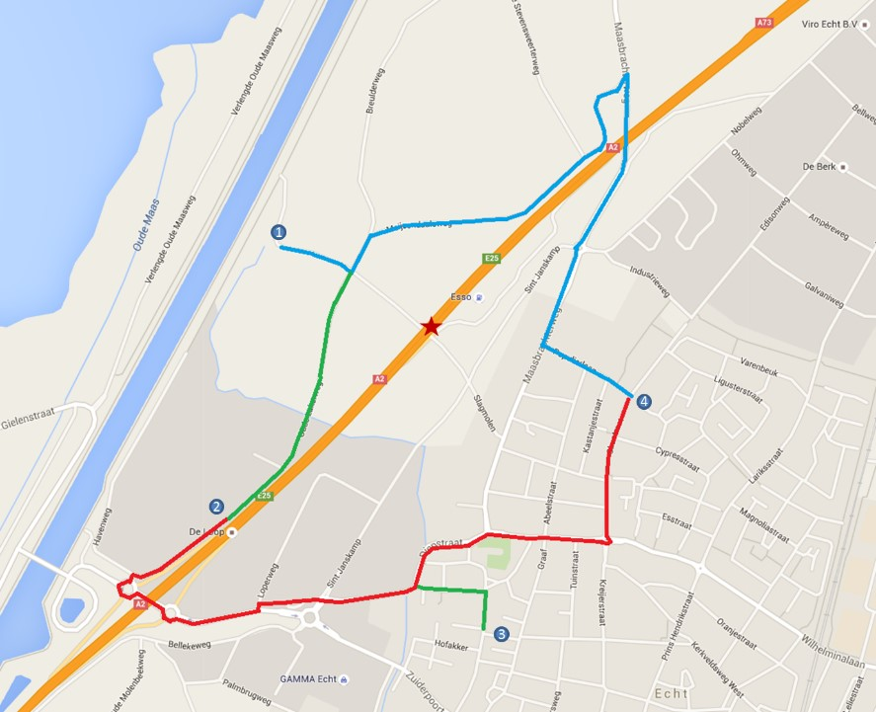
Pagina 51 van 170
Toelichting TB Structurele verbreding A2 Het Vonderen - Kerensheide | 1 oktober 2019
Waar door asymmetrische verbreding de A2 verschuift, verschuiven de aansluitingen en kruisingen met het onderliggend wegennet mee. Dit is het geval bij aansluitingen Roosteren en Born.
De drie aan het tracé gelegen verzorgingsplaatsen (Bosserhof, ’t Anker en Swentibold) wijzigen niet qua locatie. De toe- en afritten worden aangepast en de vluchtstroken bij de toe- en afrit van verzorgingsplaatsen worden achterwege gelaten om ongewenst opstellen van vrachtverkeer te voorkomen. Voor verzorgingsplaats Swentibold wordt een kwaliteitsslag gemaakt. Het aantal parkeerplaatsen voor vrachtwagens en personenauto’s neemt hierbij aan de noordzijde toe. Dit is in lijn met het landelijke beleid ten aanzien van verzorgingsplaatsen dat is vastgelegd in het Uitvoeringskader Verzorgingsplaatsen22. In navolgende figuur is een afbeelding van de aanpassing van de verzorgingsplaats opgenomen.
Figuur 4-14 Kwaliteitsslag verzorgingsplaats Swentibold
4.4.3 Overige wijzigingen onderliggend wegennet
Naast hetgeen is toegelicht in de voorgaande paragrafen, worden door de verbreding van de rijksweg verschillende wegen van het onderliggend wegennet gewijzigd. Dit zijn enerzijds wegen die parallel aan de A2 liggen. Deze wegen worden binnen de grenzen van het tracébesluit dan ook weer parallel aan en met minimaal dezelfde functionaliteit teruggebracht. Anderzijds betreft het kruisende wegen die aan het nieuwe ontwerp van de A2 worden aangepast. In onderstaande tabel worden de wijzigingen van noord naar zuid toegelicht. Alle maatregelen zijn op de detailkaarten weergegeven.
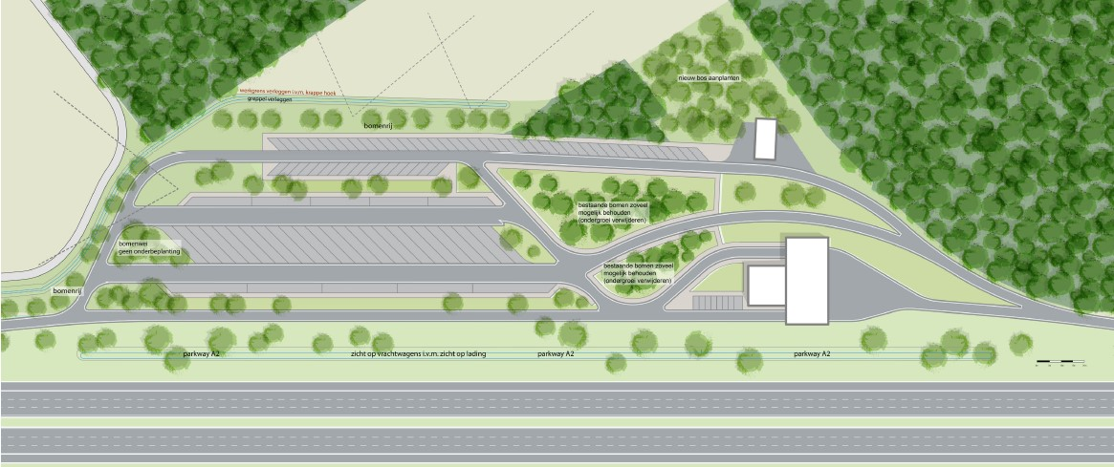
Overige infrastructurele voorziening | Locatie (km)
In verband met de verbreding wordt de Sacramentsweg verlegd naar het oosten en doet tevens dienst als onderhoudspad voor het geluidscherm. | 222.45 - 222.60
In het verlengde van de Sacramentsweg wordt het wandelpad teruggebracht in de Parkway. | 222.26 – 222.41
In verband met de verbreding wordt Klein Berkelaar/Meijsendaalsweg verlegd naar het westen. | 222.60 – 223.02
De Peerboomkes Veldweg wordt verkort vanwege verbreding A2. | 222.76
De weg Slagmolen wordt vanaf de kruising met de Oude Lakerweg/Breulderweg | Ter hoogte van 223.42
Pagina 52 van 170
Toelichting TB Structurele verbreding A2 Het Vonderen - Kerensheide | 1 oktober 2019
Overige infrastructurele voorziening | Locatie (km)
tot de kruising met de Sint Janskamp ontoegankelijk gemaakt voor autoverkeer.
In verband met de verbreding wordt de Oude Lakerweg verlegd naar het westen. Er worden fietssuggestiestroken toegevoegd. | 223.80 - 224.50
In verband met de doorrijhoogte van KW 4 Havenweg wordt de Aasterbergerweg verlaagd. Tevens wordt een voetpad toegevoegd. | 224.50
In verband met de verbreding wordt de Bellekeweg verlegd naar het oosten | 224.55 - 225.50
In verband met de bypass Geleenbeek wordt het onverhard pad aan de westzijde van het Julianakanaal verplaatst van de Geleenbeek naar de bypass. Het pad verbindt de Molenstraat en de Hoge weg. | 226.30
In verband met de verbreding wordt de aansluiting Roosteren verschoven naar het noorden. De Paalstraat wordt ingekort in verband met de verlegging van aansluiting Roosteren. | 228.15 – 228.70
De toerit en afrit van aansluiting Roosteren (oostzijde A2) wordt met een rotonde aangesloten op de Holtum-Noordweg. Het Holtum-Noordpad sluit met een t- splitsing, een kruispunt zonder verkeerslicht, ten zuiden van de rotonde aan op de Holtum-Noordweg. | 227.71 - 228.90
In verband met de verbreding wordt Baakhoven/Kamer verlegd naar het oosten. De aansluitingen van de Gebroekweg, Körbusweg, Scheidtstraat en Elzenbroekerweg op de Kamer worden hersteld. | 229.26 - 231.51
De Gebroekweg vanaf het kruispunt met de weg Kamer tot de Nieuwe Weideweg alsmede het kunstwerk wordt alleen voor langzaam verkeer geschikt gemaakt. | 229.92
Het verlengde van de Grote Dries wordt ingekort in verband met het verplaatsen van de Oude Geleenbeek naar het westen. | 230.79
In verband met de vervallen verbinding onder de A2 via KW 9 Holtum wordt aan de westzijde van de A2 bij Holtum een fiets/wandelpad gerealiseerd tussen de Elzenbroekerweg en de Holtummerweg dat tevens geschikt is voor landbouwverkeer. | 231.30 - 231.58
In verband met de aansluiting van het onderliggend wegennet op de Holtummerweg wordt de Holtummerweg onder KW 10 Wolfrath vernieuwd, waarbij aan de noordzijde van de Holtummerweg wordt onder KW 10 naast het fietspad een voetpad wordt gerealiseerd. | 231.53
In verband met de verbreding wordt de Doctor Hub van Doorneweg verlegd naar het oosten. Het fietspad in twee richtingen schuift eveneens mee naar het oosten. De aansluiting van Pasveld op de Doctor Hub van Doorneweg wordt hersteld. | 231.53 - 231.86
Om het onderliggend wegennet goed op elkaar aan te laten sluiten wordt er een nieuwe aansluiting gerealiseerd van de Kamer en Doctor Hub van Doorneweg op de Holtummerweg. De bestaande oversteekgelegenheid voor fietsers wordt teruggebracht. | 231.52
In verband met de verbreding wordt een deel van de Holtummer Hei richting het westen verplaatst. | 231.91 – 232.25
Vanuit oostelijke richting is de rijstrookconfiguratie van de N297 gewijzigd. De dubbele rechtdoor gaande strook (richting Born) met enkele linksaffer (toerit naar de A2 richting Maastricht) is gewijzigd naar een enkele rechtdoor gaande strook met een dubbele linksaffer naar de A2. Vanuit de westelijke rijrichting is een linksaffer aangebracht (toerit naar de A2 richting Eindhoven). Vanaf de oostelijke afrit is een vrije rechtsaffer aangebracht in aansluiting op de N297 in oostelijke richting. De beide kruispunten zijn geregelde kruisingen. Daarnaast zijn de fietspaden beter ingepast. | 232.45
Kunstwerk 12 ’t Rooth wordt in de nieuwe situatie teruggebracht als fiets- en voetgangersverbinding. De Langereweg krijgt in verband daarmee een nieuwe verbinding met de Steenakkerweg waarna de weg parallel aan de A2 doorloopt tot aan de Verlengde Grote Wegersweg. De Langereweg wordt in verband met de verbreding naar het oosten verlegd. | 232.50 - 233.70
Pagina 53 van 170
Toelichting TB Structurele verbreding A2 Het Vonderen - Kerensheide | 1 oktober 2019
Overige infrastructurele voorziening | Locatie (km)
De Rijstraat wordt met de A2 naar het oosten gelegd. De weg sluit op km 234.08 aan op de Sittarderweg. Bij km 234.72 sluit de weg weer aan op de bestaande locatie van de Rijstraat. | 234.08 - 234.72
In verband met het hoogteverschil in het landschap worden de Rothweg/Schutterskampweg (inclusief kruising Heiveldweg) aangepast aan het nieuwe kunstwerk Den Uil. | 235.36
In verband met de faunapassage LI 18 wordt een deel van het Bornerheidepad verlegd en aangesloten op de Steinakker. | 235.42
Verzorgingsplaats Swentibold wordt in noordelijke richting vergroot in verband met uitbreiding van het aantal parkeerplaatsen voor vrachtwagens en personenauto’s. | 235.90 - 236.40
In verband met de uitbreiding van verzorgingsplaats Swentibold wordt het Bornerheidepad verlegd. | 235.80 - 235.95
In verband met de vervallen verbinding over de A2 via KW 15 Maasbaan (Swentiboldweg) wordt ten oosten van de A2 een nieuwe, gelijkwaardige, weg gerealiseerd om het agrarisch bedrijf, de camping en het hondensportterrein bereikbaar te houden. De aansluiting met de Eppekoutsweg wordt hersteld. Tevens komt er een voetpad in de Parkway. De nieuwe Swentiboldweg is geschikt voor calamiteitenverkeer. | 236,70 - 237.55
In verband met de verbreding wordt de Oude Postbaan verlegd naar het westen. | 237.05 - 237.55
Om het onderliggend wegennet goed op elkaar aan te laten sluiten wordt er een nieuwe aansluiting gerealiseerd van de Oude Postbaan op de Bergerweg aan de westzijde van de A2 en nieuwe aansluiting van de nieuwe Swentiboldweg op de Bergerweg aan de oostzijde van de A2. Bij beide kruispunten worden vrijliggende fietsoversteekvoorzieningen gerealiseerd. In verband met het vernieuwen van KW 16 Graetheide wordt de Bergerweg opnieuw aangesloten. | 237.55
De Boschveldweg (doodlopend) wordt ingekort en behoudt de functie van toegangsweg voor aanliggende landbouwpercelen. | 238.11
In verband met de verbreding wordt de Oude Baan verlegd naar het westen. | 238.48 - 238.72
Tabel 4-4 Wijzigingen onderliggend wegennet
- 4.4.4 Beken
Door de verbreding van de rijksweg zijn er drie beken (in beheer van het waterschap Limburg) die verlegd moeten worden. Het te verleggen deel van de beken komt parallel aan de rijksweg te lopen. Het gaat hierbij om de volgende beken:
  - • Middelsgraaf (km 225.83 – 226.36). Het verleggen van de Middelsgraaf maakt
deel uit van de Corridor Geleenbeek (LI-17) (zie hieronder);
  - • Geleenbeek (km 229.25 – 230.98). In plaats van een rechte verlegging wordt in
het tracébesluit de mogelijkheid geboden de beek binnen de ruimte van de
Parkway een meer natuurlijke loop te laten volgen;
  - • Oude Geleenbeek (km 229.86 – 230.00 en 230.67 – 230.87).
Kruisende waterlopen blijven bij de verbreding intact. Alle duikers worden nieuw en op de juiste lengte aangelegd.
- 4.4.5 Kunstwerken
Het tracé van de A2 bevat diverse kunstwerken voor kruisende wegen en watergangen. Onderstaande tabel geeft een overzicht van deze kunstwerken waarbij wordt aangegeven welke kunstwerken behouden blijven, vervangen worden of vervallen. Ook worden er zes nieuwe kunstwerken gebouwd welke in de huidige situatie niet aanwezig zijn.
Pagina 54 van 170
Toelichting TB Structurele verbreding A2 Het Vonderen - Kerensheide | 1 oktober 2019
Kunstwerknummer | Kruisende weg/water | Type | Projectsituatie
KW 1 Kleine Heide | Heiweg | Viaduct | Behouden
KW 2 Klein Berkelaar | Maasbrachterweg | Viaduct | Behouden
KW 3 Slagmolen | Slagmolen | Viaduct | Vervangen
KW 4 Havenweg | Aasterbergerweg | Onderdoorgang | Vervangen
KW 5 Groenbeek | Geleenbeek | Onderdoorgang | Vervangen
KW 5A | Bypass Geleenbeek | Faunapassage | Nieuw
KW 5B | Bypass Geleenbeek | Ecoduiker | Nieuw
KW 5C | Geleenbeek | Sifon | Behouden
KW 6 Roosteren | N296 Maaseikerweg | Viaduct | Behouden
KW 7 Holtum-Noordweg | Holtum-Noordweg | Viaduct | Behouden
KW 8 Gebroek | Gebroekweg | Viaduct | Vervangen
KW 9 Holtum | Elzenbroekerweg | Onderdoorgang | Vervalt
KW 10 Wolfrath | Holtummerweg | Onderdoorgang | Vervangen
KW 11 Koning Swentibold | N297 Aldenhofweg | Viaduct | Vervangen
KW 12 ‘t Rooth | Steenakkerweg | Viaduct | Vervangen
KW 13 Grasbroek | Sittarderweg | Onderdoorgang | Vervangen
KW 14 Den Uil | Rothweg/Schutterskampweg | Onderdoorgang (mede faunapassage) | Vervangen
KW 15 Maasbaan | Swentiboldweg | Viaduct | Vervalt
KW 16 Graetheide | Bergerweg | Viaduct | Vervangen
KW 17 Waelschenheuvel | N294 Urmonderbaan | Onderdoorgang | Vervangen
KW 18 Fietsoverkluizing noord | Leidingstraat | Overkluizing | Nieuw
KW 19 Fietsoverkluizing zuid | Leidingstraat | Overkluizing | Nieuw
KW 20 Plaatbrug Geleenbeek | Geleenbeek | Plaatbrug | Nieuw
KW 21 Plaatbrug Hons- Venkebeek | Hons-Venkebeek | Plaatbrug | Nieuw
Tabel 4-5 Overzicht kunstwerken

